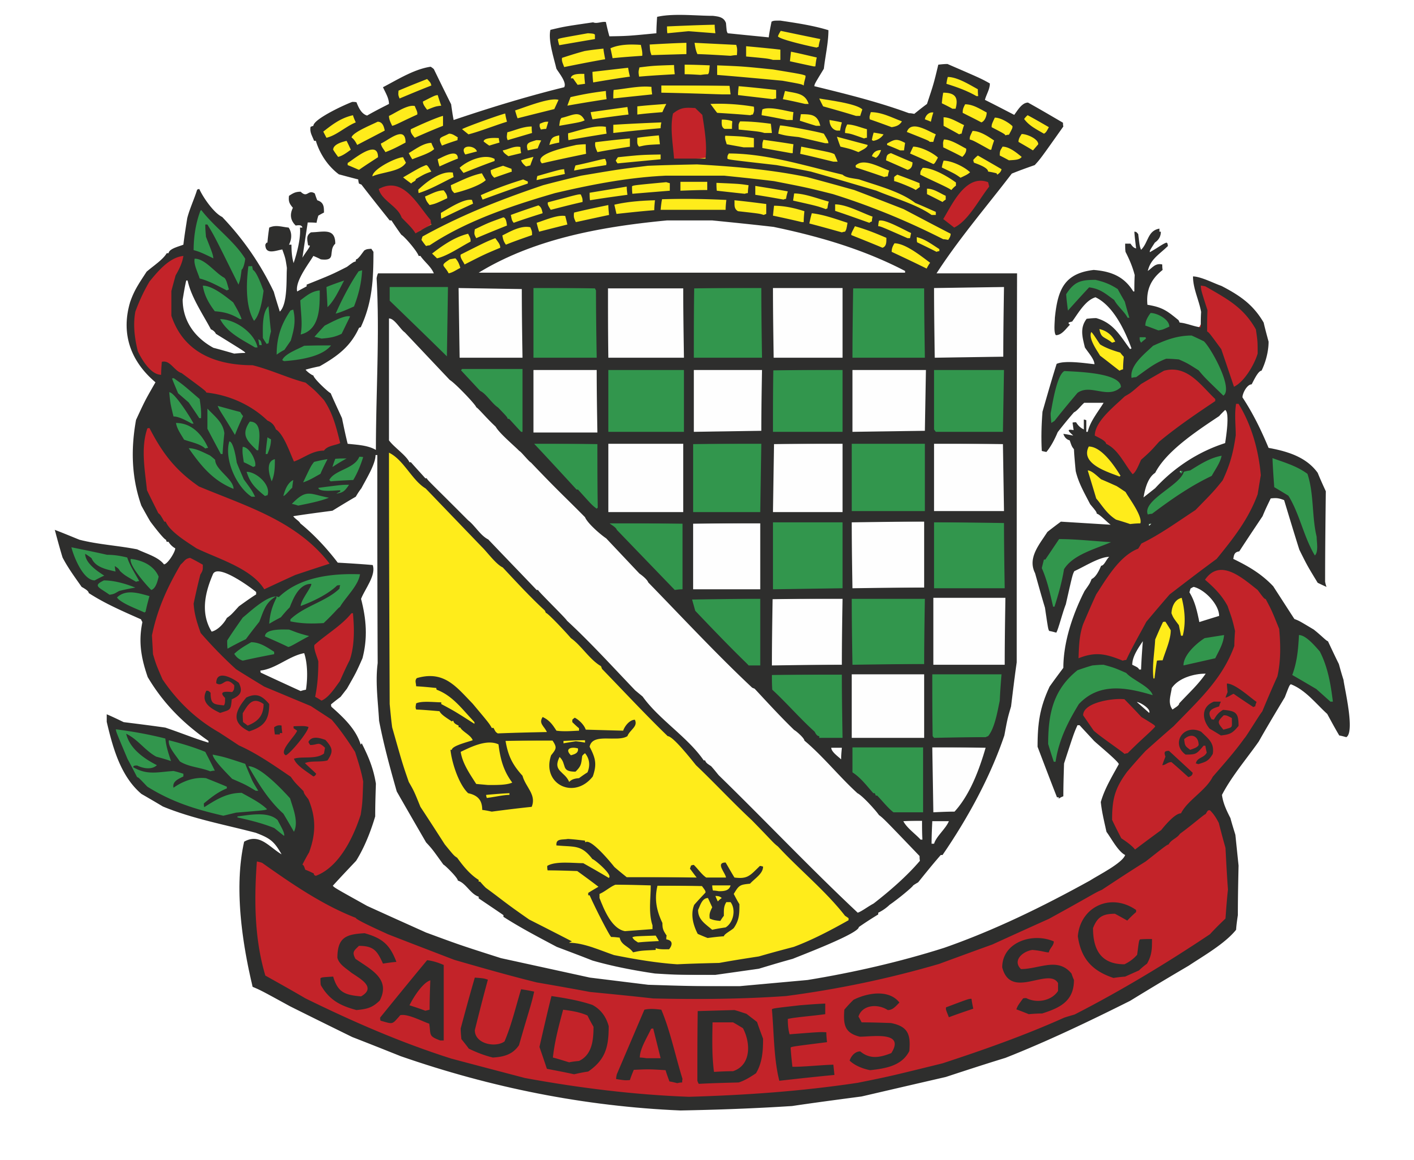
O Prefeito municipal de Saudades, Estado de Santa Catarina, no uso de suas atribuições legais, torna público o Resultado Preliminar de Habilitação dos inscritos para o EDITAL DE CHAMAMENTO PÚBLICO N° 01/2023 – Edital de Seleção de projetos para firmar termo e execução cultural com recursos da Lei Complementar 195/2022 (Lei Paulo Gustavo) em ações culturais de apoio as demais áreas culturais, conforme planilha a seguir:
RESULTADO PRELIMINAR DE HABILITAÇÃO – lista em ordem alfabética
NOME DO PROPONENTE | NOME DO PROJETO | MODALIDADE | ABRANGÊNCIA ASSINALADA
Associação cultural e artístico desportivo os Brilhantes (ACDB) | A Magia da dança sobre rodas | Dança | Ampla concorrência
Associação Grupo de Danças Jugend Vorwärts | Saudades e suas origens – Mostra cultural de dança germânica | Dança | Ampla concorrência
Marcia Kist Hoss | Criar e Ressignificar | Artesanato | Mulheres
Marcia Maria Bieger Engler | Minha vida transformada através da pintura | Artesanato | Mulheres

